关于召开2020年绍兴市中西医结合学会内分泌专业委员会学术年会的通知
各有关医疗单位：
随着人民生活水平的提高，糖尿病的患病人数逐年上升，糖尿病并发症发病率亦逐年升高。做好预防保健、疾病治疗和康复于一体成为现阶段医疗单位提供优质医疗服务的当务之急。为提高基层医务人员对社区老年糖尿病患者的治疗和康复管理水平及进一步推广中医适宜技术、运动疗法、食养康复等中医药特色疗法在社区老年糖尿病康复中的应用；提高我市内分泌代谢学科专业水平及促进相关专科专业医务人员的学术交流，绍兴市中西医结合学会决定于2020年9月19日在绍兴市召开“绍兴市中西医结合学会内分泌专业委员会2020年学术年会”暨浙江省中医药继续教育项目“社区老年糖尿病中西医结合康复管理培训班”[项目编号：2020142]。会议邀请国内及省市级知名专家作专题报告，与会者将获得省级中医药继续医学教育项目Ⅰ类学分3分。现将会议有关事项通知如下：
一、会议内容：
（一）绍兴市中西医结合学会内分泌专业委员会及代谢病学组2020年全体委员会议
（二）专题讲座
1. 社区老年糖尿病中西医结合康复的思路和方法
2. 社区老年糖尿病患者综合评估和综合管理
3. 老年糖尿病并发症的预防与康复管理
4. 老年糖尿病患者的康复治疗与评定
5. 中医适宜技术在社区老年糖尿病康复中的应用
6. 运动疗法在糖尿病康复中的应用
7. 老年糖尿病的食养康复
8. 老年糖尿病治疗策略的变迀
二、会议时间：
（一）报到时间
1. 绍兴市中西医结合内分泌专业委员会委员及代谢病学组委员报到时间：2020年9月18日（周五）下午18:00-19:00。
2. 其他参会人员报到时间： 2020年9月19日（周六）上午8:00-9:00。
（二）开会时间
1. 绍兴市中西医结合内分泌专业委员会及代谢病学组全体委员会议时间：2020年9月18日（周五）晚上19:00-21:00。
2. 专题讲座暨浙江省中医药继续教育项目“社区老年糖尿病中西医结合康复管理培训班”时间： 2020年9月19日（周六）9:00-17:00。（本次学术会议采取网络视频会议的形式进行，以理论授课为主，届时参会人员可通过手机扫码方式参加。（“预报名二维码”及“会议直播二维码”见文末左下角）
三、会议地点：
全体委员会议地点与专题讲座授课地点：绍兴市中医院1号楼602会议室（绍兴市人民中路641号）
四、参会对象：
绍兴市中西医结合学会内分泌专业委员会委员及代谢病学组委员、从事内分泌科与相关学科、以及基层医疗机构的医护人员。
五、其他事项：
1. 学分管理：本次会议采取网络授课形式，学分授予限额300人，参会学员必须于9月12日前扫“预报名二维码”。会议期间完成签到并学习全部课时且经考试合格后授予省级中医药继教I类学分3分。报名时请务必正确填写相关信息，学分证将于会后以快递到付的形式发放。
2. 本次会议免收会务费，交通、住宿费用自理。
六、会议联系方式：
会务联系人：章联欢 ，电子邮箱：zlhzryznj@163.com；联系电话：13185506370、0575-89108011；通信地址：绍兴市人民中路641号 绍兴市中医院 内分泌科（邮编：312000）。

绍兴市中西医结合学会内分泌专业委员会
2020年9月2日

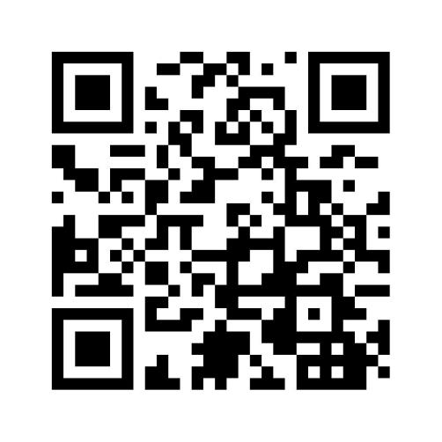
（预报名二维码）

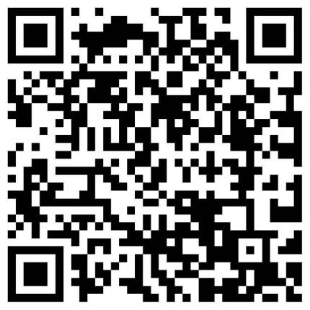
（会议直播二维码）

